APOLLON VV733 ТРИКОТАЖНЫЕ ПЕРЧАТКИ С ЛАТЕКСНЫМ ПОКРЫТИЕМ
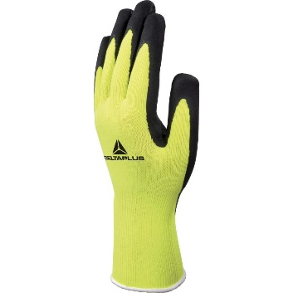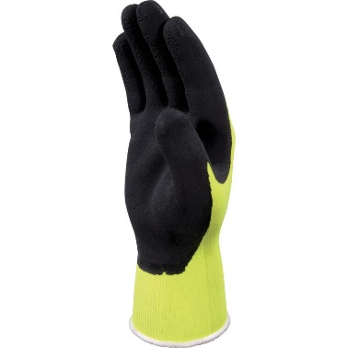
Цвет: флуоресцентный желтый/черный
Размер: 07/08/09/10
СПЕЦИФИКАЦИЯ
Перчатки трикотажные бесшовные с эластичной манжетой с латексным покрытием. Высокая устойчивость к истиранию, разрывам.
Основа: 100% полиэстер. Размер стежка 13.
Покрытие: вспененный латекс. Покрытие частичное: на ладонной части и напалках с тыльной стороны
Технические характеристики EN388: 3 1 3 1
Устойчивость к истиранию – 3 (высокая)
Устойчивость к порезам – 1
Устойчивость к разрывам – 3 (высокая)
Устойчивость к проколам – 1

ОСНОВНЫЕ ПРЕИМУЩЕСТВА ТОВАРА ДЛЯ ПОЛЬЗОВАТЕЛЯ
Очень мягкое покрытие обеспечивает отличный захват Подходят для точных работ

Высокая чувствительность – Яркий цвет обеспечивает хорошую
эффект «второй кожи» видимость перчаток
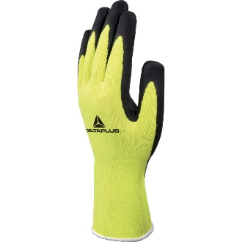

Хорошая воздухопроницаемость

